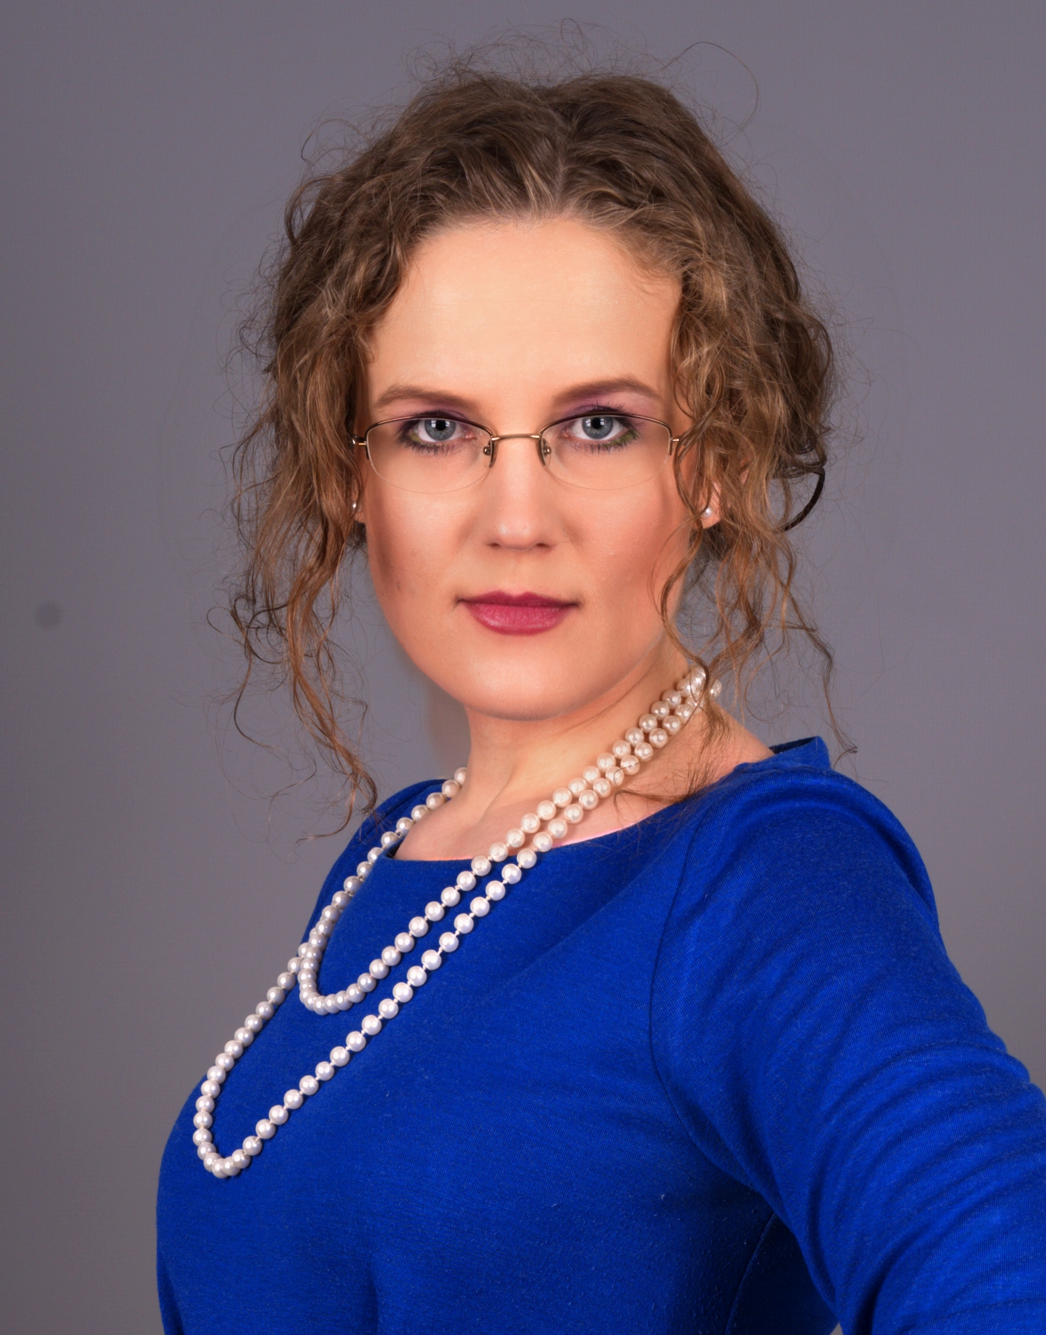
Madaras Ivanes CV
Latvija
+371 27110418
ivanemadara@gmail.com
IZGLĪTĪBA
Liepājas Universitāte, akadēmiskā maģistra augstākās izglītības pedagoģija |  |  | 2021.-2023.
Liepājas Universitāte, akadēmiskā doktora augstākās izglītības pedagoģija. (Zinātniskā grāda pretendente) |  |  | 2016.-2019.
Daugavpils Universitāte, profesionālais maģistra grāds mūzikā, iegūta solo dziedāšanas skolotāja kvalifikācija. |  |  | 2013.- 2015.
Jāzepa Vītola Latvijas Mūzikas akadēmija, profesionālais bakalaura grāds mūzikā, iegūta vokālista kvalifikācija. |  |  | 2009.-2013.
Jelgavas Mūzikas vidusskola, profesionālā kvalifikācija Vokālists, kora dziedātājs. |  |  | 2005.-2009.
STUDENTU APMAIŅAS PROGRAMMAS
Karola Lipinska Vroclavas Mūzikas akadēmija, 3. un 4. semestris ERASMUS+ apmaiņas programmā |  |  | 02.10.2017.-15.06.2018.
Klaipēdas Valsts Muzikālais teātris, ERASMUS+ pēc studiju prakse |  |  | 01.09.2015.-16.04.2016.
Karola Lipinska Vroclavas Mūzikas akadēmija, 3. semestris ERASMUS+ apmaiņas programmā |  |  | 01.10.2014.-11.02.2015.
Lietuvas Mūzikas un teātra akadēmija, 5. Semestris ERASMUS apmiņas programmā |  |  | 01.09.2011.-15.01.2012.
ZINĀTNISKĀS PUBLIKĀCIJAS
Trinīte, B., Valce, I., Blauzde, O., Paipare, M., Sleže, D., Barute, D., Ivane, M. un Krūza, A. (2022). Sarunas ar diriģentiem: balss ergonomika. Liepāja: LiePA https://mail.google.com/mail/u/0/#search/Baiba+Trin%C4%ABte/FMfcgzGmthprpZMzqJjdqrXrzJljvWpl?projector=1&messagePartId=0.1
Trinīte, B., Blauzde, O., Paipare, M., Valce, I., Barute, D., Ivane, M. & Sleže, D. (2022). The Investigation of Voice Ergonomics Factors in the Profession of Conductor. Problems in Music Pedagogy 20 (2) http://pmp.du.lv/wp-content/uploads/2021/11/71-85_TRINITE_BLAUZDE_PAIPARE_Valce_Barute_Ivane_Slaze_PMP_2021_Vol-20-2.pdf
Blauzde, O., Paipare, M., Trinīte, B., Barute, D., Ivane, M., Sleže, D. & Valce, I., (2021). Voice Ergonomics from the Perspective of Choir Conductors. The 63rd International Scientific Conference of Daugavpils University. (133). Daugavpils: Saule.
https://dukonference.lv/files/2021_978-9984-14-942-4_DU%2063%20starpt%20zinatn%20konf%20tezes.pdf
Ivane, M. & Trinīte, B. (2021). Potenciālais un pieejamais balss diapazons 6-12 gadus vecām meitenēm. Sabiedrība. Integrācija. Izglītība 15 (4) (550-563). Rēzekne: Rēzeknes Tehnoloģiju akadēmija. https://doi.org/10.17770/sie2021vol4.6443
Ivane, M. & Trinīte, B. (2020). Dzirdes un balss koordinācijas attīstīšana dziedāšanā: latviešu valodā izdotajā metodiskajā literatūrā. Sabiedrība. Integrācija. Izglītība 14 (3) (223-233). Rēzekne: Rēzeknes Tehnoloģiju akadēmija. http://dx.doi.org/10.17770/sie2020vol3.5080
Ivane, M. & Trinīte, B. (2019). Vokālā pedagoga un logopēda sadarbība multifaktoriālas izcelsmes balss traucējumu novēršanā. Sabiedrība. Integrācija. Izglītība 13 (3) (60-70). Rēzekne: Rēzeknes Tehnoloģiju akadēmija. https://doi.org/10.17770/sie2019vol3.3793
Ivane, M. (2018). Stājas, elpas un balss sagatavošanas vingrinājumi dziedāšanas nodarbības ievadā. Sabiedrība un kultūra (20) (230-237). Liepāja: Liepājas Universitāte. https://www.liepu.lv/uploads/files/Sabiedr%C4%ABba%20un%20kult%C5%ABra_2018_krajums.pdf
VADĪTĀS LEKCIJAS UN MEISTARKLASES
Diriģentu balss slodzes noteikšana balss ergonomikas kontekstā. (Lietuviešu valodā). | Lietuvas Nacionālais Kultūras Centrs | 17.08.2021.
Holisms dziedāšanas nodarbībā, dziedātāja ķermenis, domas un dvēsele. (Lietuviešu valodā) | Lietuvas Dziedāšanas Skolotāju asociācija | 15.03.2019.
Annas Simsas elpošanas sistēma | Latvijas dziedāšanas skolotāju asociācija | 30.06.2017.
DARBA PIEREDZE
Ata Kronvalda Durbes pamatskola | Interešu izglītības mūzikas skolotājs. |  | Šobrīd.
Pirmsskolas Izglītības iestāde Mazulītis | Pirmsskolas izglītības mūzikas skolotājs |  | Šobrīd.
Grupa Piano Voice Beat (Latvija) | Dziedātāja, menedžere, darbs ar dokumentiem. |  | Šobrīd.
Grupa Piano Beat Duo (Latvija) | Menedžere, darbs ar dokumentiem. |  | Šobrīd.
SIA Guarda | Kontrolieris |  | Šobrīd.
Liepājas Universitāte | Zinātniskais asistents |  | 01.12.2020-30.12.2021.
Grobiņas Mūzikas un mākslas skola | Profesionālās ievirzes izglītības skolotājs. |  | 06.09.2018.-30.12.2021.
Liepājas Universitāte | Pētniece |  | 18.03.2018.-14.06.2021.
Liepājas pilsētas domes Tautas mākslas un kultūras centrs | Kormeistars, vokālais pedagogs. |  | 28.09.2018.-30.06.2020.
Ārijas Helmutes mūzikas studija | Vokālais pedagogs. |  | 01.09.2018.-14.06.2019.
Liepājas Universitāte | Asistents PSDF. |  | 01.09.2016.-30.06.2017.
Priekules Mūzikas un mākslas skola | Profesionālās ievirzes izglītības skolotājs. |  | 01.09.2016.-19.07.2017.
Nīcas Mūzikas skola | Mūzikas teorijas, kolektīvās muzicēšanas pedagogs. |  | 01.09.2016.-12.06.2017.
Liepājas Universitātes sieviešu koris Atbalss | Kora vokālais pedagogs. |  | 20.01.2017.- 29.01.2017.
Rucavas Pamatskola | Pamatskolas mūzikas skolotājs. |  | 23.08.2016-26.10.2016.
Naujenes pamatskola | Mūzikas skolotājs. |  | 03.03.2015.-06.03.2015.
Naujenes Pagasta pārvalde | Dziedāšanas skolotājs latgaliešu kopai Dzeipurs. |  | 16.10.2013. - 27.12.2013.
Rīgas Teikas vidusskola | Mūzikas priekšmeta skolotājs. |  | 03.09.2012. - 31.10.2012.

VALODU ZINĀŠANAS | CITI DATI | VOKĀLIE PEDAGOGI | DIRIĢENTI | REŽISORI
Latviešu:dzimtā;  Angļu: runāju, rakstu, lasu (B1)  Lietuviešu: runāju, lasu  Krievu: runāju, lasu  Poļu: runāju, lasu  Itāļu: ir pamatzināšanas  Spāņu: fonētika  Vācu: fonētika | Ir B kategorijas autovadītāja tiesības  Ir Covid-19 vakcinācijas sertifikāts | Olga Ksenicz  Piotr Łykowski  Joanna Litwin-Fenc  Ekaterina Outerberguer-Pukhalsaja  Małgorzata Jaworska  Eduardas Kaniava  Milo Longo  Ilona Bagele  Jeļena Borele  Regina Maciūtė  Irena Milkevičiūtė  Antra Jankava  Bruno Egle | Ilze Valce  Andrzej Kosediak  Vyautas Valys  Vladimiras Konstantinovas  Artur Wróbel  Jevgenijs Ustinskovs  Viesturs Gailis | Roberto Skolmowski  Elżbieta Lejman-Krzysztyniak  Magdalena Zawartko  Marcin Misura  Eglė Miškinytė  Uģis Brikmanis
10.02.2022. Madara Ivane

